Puente dará una nueva ruta para la producción de la zona en Río Cuarto de Alajuela
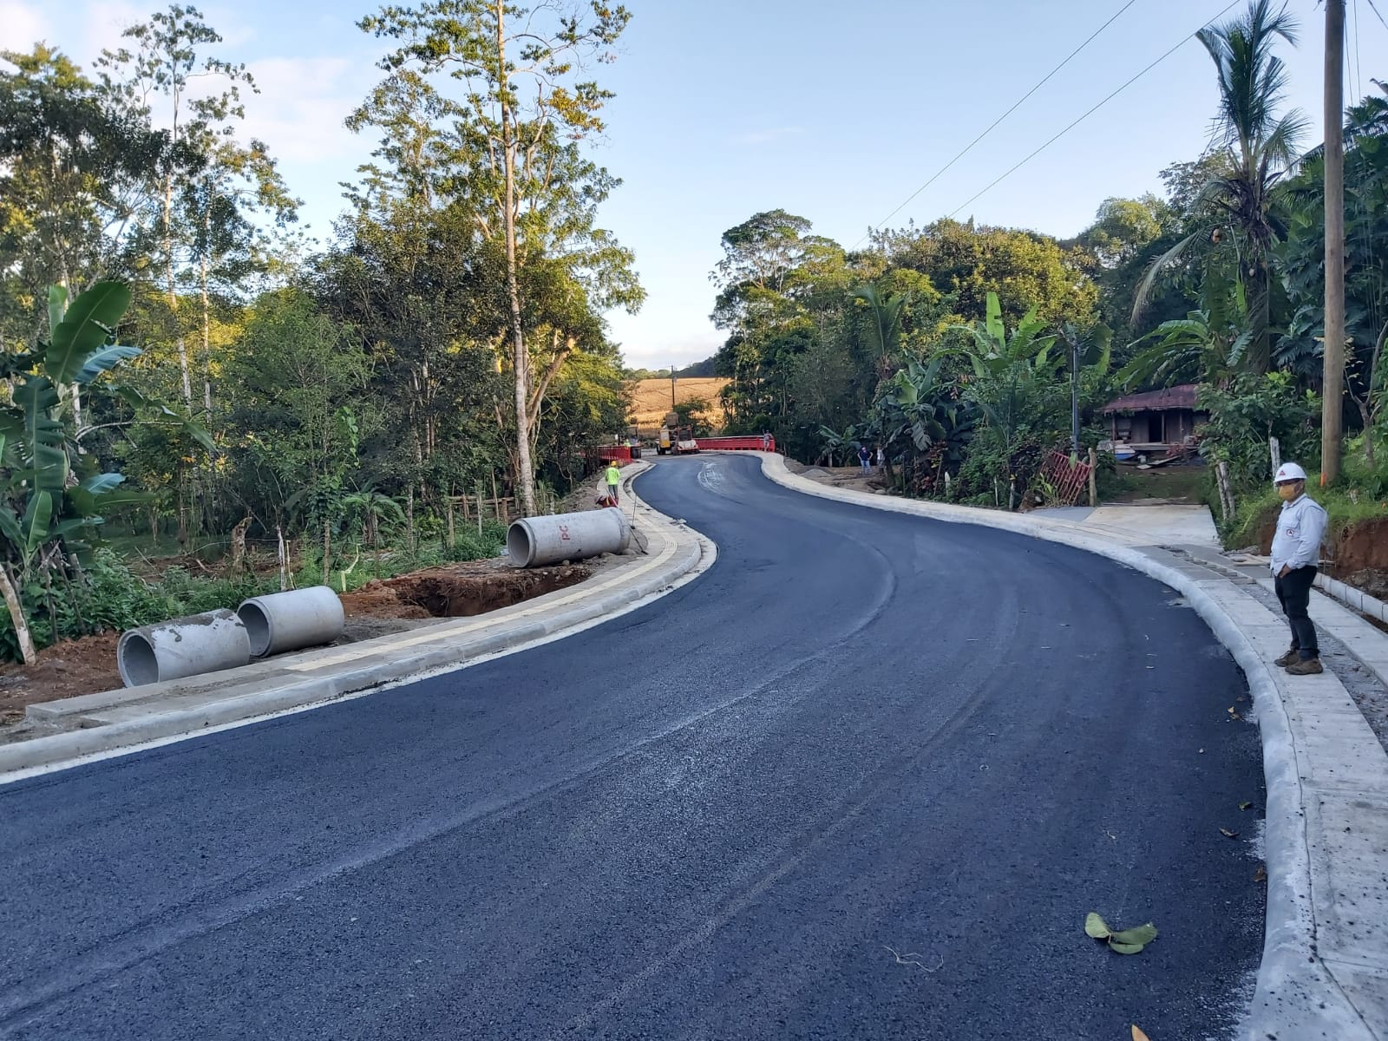

- Estructura estará lista en febrero próximo y beneficiará a más de 1000 personas.

- Puente tiene 35 metros de largo y requirió una inversión de más de 600 millones de colones.

- Anteriormente, los pobladores debían cruzar el río mediante un tronco y un cable.

San José, 29 de enero de 2022. Más de 1 000 personas, empresas y productores agrícolas de las comunidades de Santa Isabel, Asentamiento Parcelero San Vicente, Asentamiento Parcelero Estela Quesada, San Gerardo, Asentamiento Rodrigo Rojas y Los Lagos en Río Cuarto de Alajuela, se verán beneficiados con un puente que permitirá una nueva ruta para la producción de la zona, además de ser una nueva vía de importancia, más corta y en mejores condiciones que la anterior.
Esto favorecerá a las fincas y pueblos de la zona, pero también a personas como Andrea Soto, quien abrió su emprendimiento de alojamiento y centro de recreación con la esperanza de que esta nueva estructura atraiga a más clientes, ya que ahorra hasta 30 minutos de traslado en comparación con el recorrido que se debía realizar por la antigua ruta que, además, no está en óptimas condiciones.
Para realizar este proyecto, fue necesaria una inversión de ₡608,069,338.75 de colones financiados por el Fondo Nacional de Emergencias, con lo que se construyó una estructura de 35 metros de largo con pasos peatonales adosados que tendrá una vida útil de al menos 75 años, lo que mejorará el acceso a la salud y educación de la zona, sin exponer su vida al cruzar el río con un tronco y un cable como lo hacían previo a la estructura.
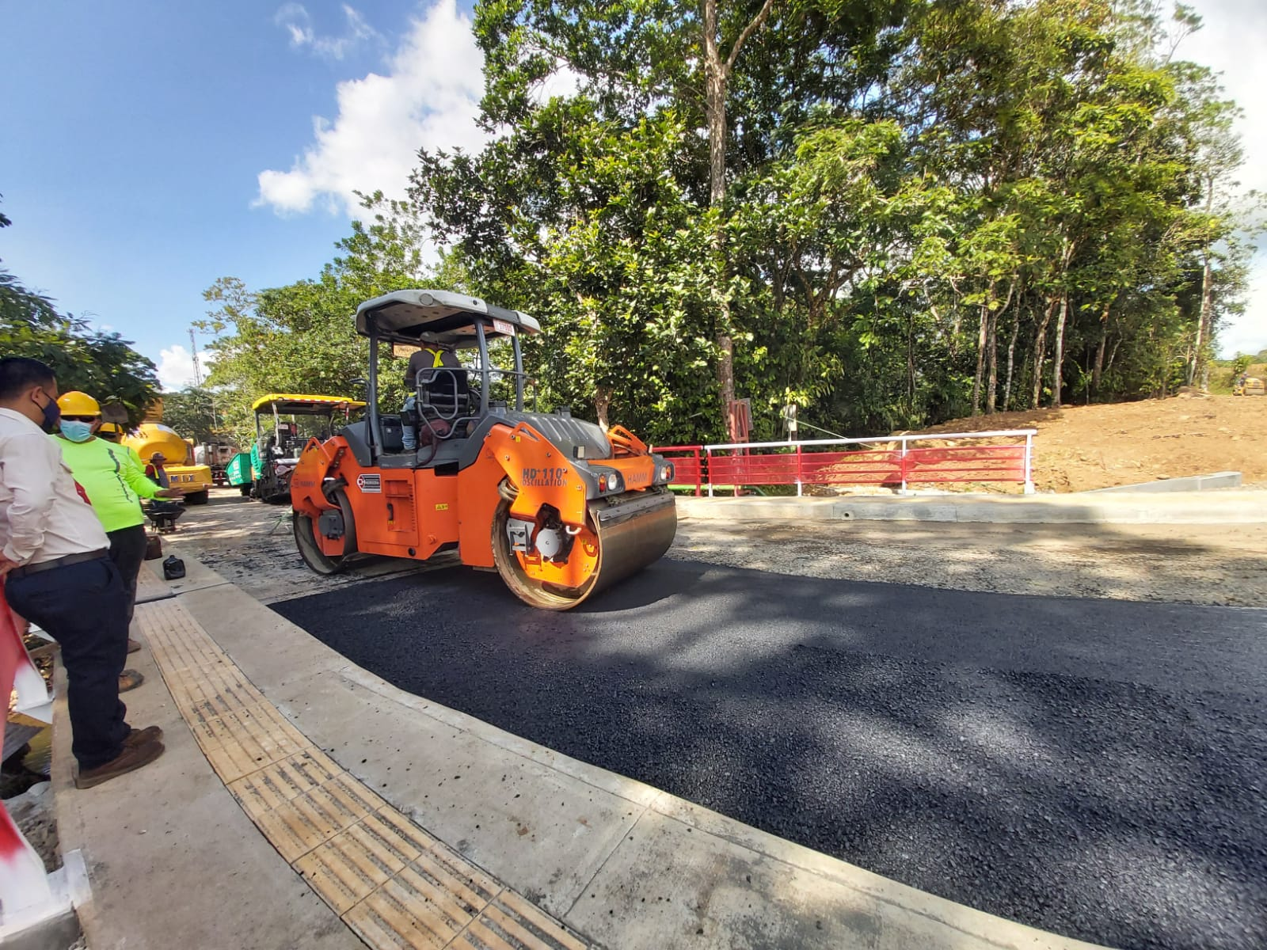
Otro aspecto importante de la obra es el traslado de los principales productos de la zona, especialmente pimienta, piña, yuca, la ganadería y la porcicultura, así lo explicó Olivier Sequeira, un productor de la zona quien además de poder sacar más productos de su finca, ahorrará combustible al utilizar la nueva ruta. Esto es un ejemplo de cómo se potencia el desarrollo humano y productivo de la región, mejorando las condiciones de movilidad de bienes y personas, como parte de una estrategia de desarrollo económico post desastre
Para Alexander Solís, presidente de la CNE esta obra representa no solo una nueva ruta, si no un impulso a la economía local y una mejora en la calidad de vida de las personas. “Estas personas caminaban sobre unos troncos, lo cual era una práctica peligrosa que además impedía el paso de vehículos y debía ser monitoreado constantemente ante las lluvias, ahora los vecinos y productores pueden estar tranquilos” comentó el jerarca.
La obra tiene un avance del 95%, fue construida mayoritariamente por trabajadores de la zona norte y se espera que culmine en el siguiente mes gracias a la gestión desarrollada por la CNE, además de la cooperación de las Municipalidades de Grecia y Río Cuarto como Unidades Ejecutoras.

